Форма № Н-9.02

ЖИТОМИРСЬКИЙ АГРОТЕХНІЧНИЙ ФАХОВИЙ КОЛЕДЖ
(повне найменування вищого навчального закладу)

ВІДДІЛЕННЯ «АГРОІНЖЕНЕРІЯ»
(повне найменування інституту, назва факультету (відділення))

ЦИКЛОВА КОМІСІЯ СПЕЦІАЛЬНОСТІ «АГРОІНЖЕНЕРІЯ»
(повна назва кафедри (предметної, циклової комісії))

Пояснювальна записка
до дипломного проєкту
бакалавр
(освітній ступінь)

на тему: «Проєкт дільниці з ремонту двигунів внутрішнього згорання машино-ремонтної майстерні з розробкою стенду для розбирання-збирання двигуна внутрішнього згорання»

Виконав: студент ІІІ курсу, групи Аі-32бстн
Галузь знань 20 «Аграрні науки і продовольство»
спеціальність 208 «Агроінженерія»________
(шифр і назва напряму підготовки, спеціальності)
_____Радзівіл М.О._____________________
(прізвище та ініціали)
Керівник д.т.н. проф. Борак К.В.
(прізвище та ініціали)
Рецензент_____________________________
(прізвище та ініціали)

м. Житомир – 2025 року
АНОТАЦІЯ

У кваліфікаційній роботі обґрунтовано необхідність створення спеціалізованої дільниці з ремонту двигунів внутрішнього згоряння в машинно ремонтній майстерні. Аналіз наявного стану технічного сервісу показав, що впровадження сучасного стенда для розбирання збирання агрегатів дозволить оптимізувати технологічні процеси та знизити операційні витрати.
Впровадження стенда дозволяє скоротити трудовитрати на виконання операцій до 25–30 %, що позитивно впливає на продуктивність праці та знижує витрати на оплату персоналу. Економічний аналіз підтверджує, що термін окупності інвестицій у проєкт становить близько двох років за рахунок зниження витрат на брак та підвищення пропускної спроможності майстерні. Підвищення точності фіксації вузлів сприяє покращенню якості ремонтних робіт і зменшенню кількості відмов двигунів після їх введення в експлуатацію.
Запропонований підхід забезпечує основу для подальшого цифрового розвитку дільниці та інтеграції з інформаційними системами підприємства. Реалізація таких рішень закладає фундамент для масштабування та модернізації технічного сервісу в умовах сучасних викликів промисловості. В цілому, розроблений проєкт створює сприятливі умови для ефективної, безпечної та сучасної організації ремонту двигунів внутрішнього згоряння.
Ключові слова: машинно-тракторний парк, технічний сервіс, двигун внутрішнього згоряння, збирання, розбирання, стенд

ЗМІСТ

ВСТУП……………………………………………..…………………………..………4
РОЗДІЛ 1. ОСОБЛИВОСТІ ТЕХНІЧНОГО СЕРВІСУ МАШИННО-ТРАКТОРНОГО ПАРКУ В УМОВАХ СІЛЬСЬКОГОСПОДАРСЬКИХ ПІДПРИЄМСТВ УКРАЇНИ…………………………...……………….…………..…7
РОЗДІЛ 2. ТЕХНОЛОГІЯ ТЕХНІЧНОГО ОБСЛУГОВУВАННЯ ТА РЕМОНТУ СУЧАСНИХ ДИЗЕЛЬНИХ ДВИГУНІВ СІЛЬСЬКОГОСПОДАРСЬКИХ ТРАКТОРІВ ТА КОМБАЙНІВ………………..……………………...….…………20
РОЗДІЛ 3. КОНСТРУКТОРСЬКИЙ РОЗДІЛ……………..……………………….35
ЗАГАЛЬНІ ВИСНОВКИ…………………………..…..…………..…..…………….52
СПИСОК ВИКОРИСТАНИХ ДЖЕРЕЛ……………...………...…………………..54

ВСТУП

Актуальність теми дослідження. Сучасний розвиток машинно‑ремонтних виробництв в Україні зумовлює необхідність підвищення ефективності та якості обслуговування двигунів внутрішнього згоряння. Незважаючи на те, що в багатьох майстернях застосовується універсальне обладнання, відсутність спеціалізованих стендів призводить до збільшення часу на виконання операцій і зниження продуктивності технічного сервісу. Впровадження стенда для розбирання‑збирання ДВЗ дозволяє зменшити трудоємність процедур, забезпечити точну фіксацію вузлів і стандартизувати монтажні роботи. Крім цього, сучасні вимоги з охорони праці та ергономіки вимагають застосування обладнання з регульованими опорами та модульними кріпленнями, що сприяє створенню безпечного робочого середовища. Економічні виклики, пов’язані зі зростанням вартості запчастин та комплектуючих, спонукають до оптимізації ремонтних процесів і продовження ресурсу агрегатів через якісне обслуговування. Особливої актуальності тема набуває в умовах воєнного стану, коли оперативність ремонту та мінімізація простоїв техніки мають вирішальне значення для забезпечення безперервності аграрного виробництва. Інтеграція елементів Індустрії 4.0, зокрема систем моніторингу технічного стану та цифрового обліку ремонтних операцій, відкриває додаткові можливості для прогнозування і планування технічного обслуговування. Отже, розробка та впровадження спеціалізованої дільниці з ремонту ДВЗ із сучасним стендом є вкрай актуальним напрямом удосконалення технічного сервісу та підвищення конкурентоспроможності машинно‑ремонтної майстерні.
Метою кваліфікаційної роботи є розробити комплексне техніко‑економічне рішення для дільниці з ремонту двигунів внутрішнього згоряння машинно‑ремонтної майстерні шляхом проєктування універсального стенда для оперативного та безпечного розбирання‑збирання агрегатів із підвищенням продуктивності, якості й безпеки ремонтних операцій.
Завдання дослідження:
- здійснити аналіз сучасного стану організації ремонтних процесів ДВЗ у машинно‑ремонтних майстернях та визначити основні недоліки існуючого обладнання;
- визначити технічні та ергономічні вимоги до стенда для розбирання‑збирання ДВЗ відповідно до нормативних документів з охорони праці та стандартів Індустрії 4.0;
- розробити технологічну схему роботи дільниці з урахуванням послідовності операцій, логістики матеріалів і перетоку робочих ресурсів;
- виконати конструкторське проєктування стенда з модульною системою фіксації та гідравлічною підтримкою, забезпечивши універсальність для різних типів двигунів;
- провести розрахунки на міцність і стійкість конструктивних елементів стенда, а також оцінити їх довговічність за умов інтенсивної експлуатації.
Об’єктом дослідження є організація та технологічні процеси ремонту двигунів внутрішнього згоряння на дільниці машинно‑ремонтної майстерні.
Предметом дослідження є конструктивно‑технологічне рішення універсального стенда для розбирання‑збирання двигунів внутрішнього згоряння та його вплив на ефективність роботи дільниці.
Практичне значення одержаних результатів. Практичне значення дослідження полягає в тому, що впроваджений стенд для розбирання-збирання двигунів внутрішнього згоряння може бути використаний у машинно‑ремонтних майстернях будь‑якого профілю для оперативного та якісного обслуговування агрегатів. Застосування розробленої технологічної схеми та модульного обладнання дозволяє скоротити тривалість ремонтних циклів, зменшити трудовитрати персоналу та підвищити загальну продуктивність дільниці.
Структура та обсяг роботи. Кваліфікаційна робота складається з вступу, трьох розділів, висновків, списку використаних джерел з 23 найменувань. Загальний обсяг роботи становить 56 сторінок комп’ютерного тексту, містить 10 рисунків.

РОЗДІЛ 1
ОСОБЛИВОСТІ ТЕХНІЧНОГО СЕРВІСУ МАШИННО-ТРАКТОРНОГО ПАРКУ В УМОВАХ СІЛЬСЬКОГОСПОДАРСЬКИХ ПІДПРИЄМСТВ УКРАЇНИ

Технічний сервіс машинно-тракторного парку (МТП) в агропідприємствах України охоплює комплекс організаційних, технічних та технологічних заходів із метою забезпечення безперервної й ефективної роботи сільськогосподарської техніки. Основними завданнями такого сервісу є попередження відмов, своєчасне виявлення пристроїв зі зниженими параметрами працездатності та недопущення аварійних простоїв у критичні періоди польових робіт. Рівень готовності парку безпосередньо впливає на ритмічність проведення агрономічних операцій і, як наслідок, на обсяги майбутнього врожаю. Сучасний технічний сервіс передбачає не тільки класичні регламентні роботи (ТО-1, ТО-2, ТО-3), але й використання інноваційних методів діагностики й моніторингу. Високий рівень технічного обслуговування підвищує ресурс агрегатів та дозволяє відтермінувати капітальні ремонти, що є критично важливим у умовах обмеженого бюджетного фінансування. Організація ефективного сервісу потребує взаємодії фермерів, дилерів і спеціалізованих ремонтних центрів. Окрему увагу приділяють навчальній підготовці персоналу та розвитку внутрішніх ремонтних майстерень на базі господарств. В умовах воєнного стану пріоритетом стає також мобільність ремонтних бригад для швидкого реагування на форс-мажори та мінімізації логістичних ризиків [2].
Регламентні роботи в агросекторі України проводяться за чітко визначеними інтервалами: базовий інтервал ТО складає 125 мотогодин для сучасних тракторів і понад 60 мотогодин для техніки, випущеної до 1982 року. Для ТО-1 і ТО-2 допускається коригування строків виконання до 10 % у грудні, для ТО-3 — до 5 %, а для решти видів спеціалізованої техніки – до 20 % залежно від погодних і експлуатаційних умов. Така гнучкість дає змогу адаптувати сервісний цикл під сезонні навантаження та обмеження, викликані кліматичними факторами. У мирний час дотримання цих термінів гарантує стабільну експлуатацію і продовження строку служби агрегатів. Порушення регламентів веде до зростання ризику поломок та може призвести до простоїв у найвідповідальніші періоди — наприклад, збирання врожаю. Система цифрового моніторингу зараз допомагає відстежувати фактичні інтервали між ТО та сигналізувати про відхилення в режимі реального часу. Такий підхід дозволяє оптимізувати графіки обслуговування та ресурсозбереження обладнання [1].
Організаційна структура технічного сервісу в агропідприємствах передбачає створення кількох рівнів обслуговування: внутрішньогосподарського відділу технічного обслуговування, регіональних сервісних центрів та дилерських мереж виробників. Внутрішньофермерські майстерні відповідають за виконання базових ТО і дрібних ремонтів без значних логістичних витрат. Регулярні виїзні бригади з ремзон стаціонарних центрів оперативно вирішують складніші задачі на польових майданчиках. Дилери OEM (Original Equipment Manufacturer) забезпечують доступ до оригінальних запчастин і спеціалізованого обладнання для діагностики. Координація між цими ланками проводиться через єдину інформаційну систему та план-графіки робіт. Ключовим елементом є централізований облік машинно-тракторного парку із зазначенням типу, року випуску та попередніх ремонтів. Така система оптимізує запас компресорів, фільтрів, гуми та інших витратних матеріалів. Вона ж полегшує прогнозування потреб і бюджетування ремонтних робіт на сезон [4].
Технічна складова сервісу включає впровадження засобів попереджувальної діагностики – аналізу вібрацій, температури та тиску в ключових вузлах. Сучасні рішення дозволяють дистанційно зчитувати телеметричні дані з тракторів і комбайнів за допомогою платформ типу MyJohnDeere.com. Це дає змогу моніторити стан двигуна, трансмісії та гідросистеми в режимі реального часу та формувати проактивні завдання на ТО. Отримані дані інтегруються із сервісними планами і розподіляються між бригадами згідно з пріоритетами. Використання машинного навчання в системах точного землеробства підвищує точність прогнозів ізносу деталей. Завдяки цьому зменшується загальний час простою та витрати на аварійні ремонти. Підключені платформи також дозволяють вести історію обслуговування та аналізувати ефективність модернізацій. У свою чергу, це піднімає загальну культуру технічного сервісу на підприємствах [4].
Компанія John Deere пропонує в Україні широкий спектр сервісних продуктів, серед яких ключовим є Operations Center на платформі MyJohnDeere.com. Цей інструмент дозволяє фермерам відстежувати місцезнаходження техніки, будувати карти полів та отримувати сповіщення про необхідність виконання ТО. За допомогою автоматизованих звітів менеджери господарств можуть аналізувати продуктивність кожного агрегату та планувати оптимальні інтервали обслуговування. Крім того, John Deere надає мобільні сервісні клініки, оснащені діагностичними стендами та запасом оригінальних запчастин. Виробник проводить регулярне навчання операторів і механіків, аби забезпечити високу кваліфікацію персоналу. Дилерська мережа охоплює всі регіони, включно з віддаленими громадами. Такий підхід гарантує мінімальні простої техніки навіть у пік польових робіт [4].
CLAAS в Україні також розвиває власну сервісну інфраструктуру через службу підтримки клієнтів і сервісні продукти, які орієнтовані на підвищення надійності машин. Основними елементами є планування регламентних ТО, моніторинг ключових параметрів та оцінка залишкового ресурсу вузлів. CLAAS пропонує клієнтам індивідуальні пакети обслуговування — від стандартних до розширених, які включають сезонне зберігання техніки та антикорозійну обробку корпусів. Сервісний портал надає доступ до електронних каталогів запчастин і дозволяє формувати замовлення онлайн. Для великих агрохолдингів організовуються корпоративні навчальні семінари з технічного обслуговування і ремонту. Компанія також підтримує 24/7 лінію технічної допомоги для швидкого вирішення аварійних ситуацій. Аналітичні дані клієнтів передаються безпосередньо у центральні системи CLAAS для вдосконалення продуктів і процедур обслуговування [1-7].
Case IH відома в Україні впровадженням технологій точного землеробства AFS (Advanced Farming Systems) та автоматизованих сервісних рішень. Платформа Case IH дозволяє під’єднувати трактори і обприскувачі до єдиного інформаційного середовища, де відображаються карти роботи на полі та рекомендації щодо ТО. Сервісні послуги Case включають діагностику гідросистем, перевірку форсунок оприскувачів і калібрування обладнання. Оригінальні запчастини Case забезпечують точність і довговічність ремонтних втручань. Дилери організовують мобільні бригади, оснащені спеціальними компресорами та контрольно-вимірювальними приладами. Крім того, виробник проводить вебінари та виїзні майстер-класи з ремонту та обслуговування. Це дозволяє мінімізувати експлуатаційні ризики та підвищити загальну продуктивність парку [5-8].
З початком повномасштабного вторгнення в Україні значно ускладнилася логістика поставок сільгосптехніки та запчастин. Блокування морських портів призвело до перенаправлення імпорту на залізничний та автомобільний транспорт, що збільшило строки доставки до кількох тижнів і навіть місяців. Водночас дефіцит пального вплинув на можливість проведення планових ТО вчасно та підвищив вартість виїзду сервісних бригад. Основні виробники були змушені коригувати маршрути постачання, підтримувати запаси в регіональних хабах і відновлювати партнерські зв’язки з альтернативними постачальниками. Деякі дилери організовували групи швидкого реагування з резервними паливними засобами для забезпечення мобільності бригад. Аграрії, у свою чергу, створювали місцеві кооперативи із закупівлі запчастин оптом, аби знизити собівартість технічного обслуговування. Ці адаптивні заходи дозволили зберегти функціонування сервісу навіть у найскладніші періоди війни [3-8].
Війна поставила нові виклики перед технічним сервісом: нестача кваліфікованих механіків через мобілізацію, руйнування інфраструктури обслуговування та часті вимушені переміщення господарств. У багатьох регіонах були пошкоджені ремонтні майстерні, що змусило їх евакуюватися або тимчасово зупинити роботу. Для підтримки технічної готовності агротехніки агропідприємства залучали колишніх цивільних спеціалістів і волонтерські бригади для проведення базових ТО та дрібних ремонтів. Паралельно з цим відбувалася мультирівнева координація з військовими адміністраціями задля безпеки виїздів і організації доступу до полів. Частково проблему дефіциту людських ресурсів вирішували за рахунок залучення студентів аграрно-технічних коледжів на практику у сервісні служби. Це сприяло як розвитку навичок молодих спеціалістів, так і збереженню технічної експлуатації машинно-тракторного парку в найгарячіших зонах [5-9].
• У відповідь на безперервні обстріли та бойові дії великі агрохолдинги організували власні мобільні ремонтні бригади, обладнані автономними електростанціями та пересувними майстернями. Такі «сервісні каравани» дозволяли виконувати як регламентні ТО, так і складніші ремонти двигунів та трансмісій без повернення техніки до стаціонарних цехів. Для захисту працівників використовувалися броньовані автомобілі, а місця виконання робіт ретельно узгоджували з військовими підрозділами. Застосування дронів для моніторингу стану полів та техніки допомагало планувати виїзди і уникати обстрілів. Крім того, у віддалених районах почали створювати міні-склади з витратними матеріалами на базі колишніх сільрад. Це значно скоротило час доставки запчастин до місця проведення ремонту. У результаті такі ініціативи забезпечували безперервність аграрних операцій навіть під вогнем [5-9].
Як приклад, для техніки John Deere на ринку України активно працює низка незалежних сервісних компаній – наприклад, «Адамант-Сервіс», що надає повний спектр обслуговування двигунів, коробок передач і гідросистем. Їх мобільні бригади оснащені дилерським діагностичним обладнанням і комплектом оригінальних фільтрів, сальників і ремкомплектів. У штаті компанії є сертифіковані інструктори John Deere, які проводять курси підвищення кваліфікації для механіків замовників. Сервісні контракти дозволяють фермерам отримувати фіксовану вартість обслуговування на сезон та гарантований термін прибуття майстрів. Це зменшує фінансові ризики і сприяє плануванню виручки в критичні для аграріїв періоди [7-12].
Для техніки CLAAS серед незалежних сервісів варто відзначити компанію «Колхоз», яка забезпечує діагностику комбайнів і тракторів, обслуговування гідравліки та електрообладнання. Окрім ремонту CLAAS, її фахівці проводять навчання операторів щодо правильного технічного обслуговування та оптимізації витратних матеріалів. Партнерські програми з офіційним дилером CLAAS дозволяють швидко отримувати оригінальні запчастини навіть у разі форс-мажорів. Компанія має мережу сервісних пунктів у центральних і західних областях України, що скорочує час логістики й підвищує якість обслуговування. Технічні семінари проводяться на базі полів-демонстраторів із моделями нового покоління CLAAS. Це дає змогу аграріям наочно оцінити переваги сучасних інновацій [8-9].
Case New Holland і Case IH об’єднані в мультимарочні сервісні центри, наприклад «СБ Про-Сервіс» та «Aleanda», які надають виїзне обслуговування по всій Україні. Вони працюють із оригінальними зерноочисними агрегатами, жатками і шнеками, долучаючи спеціалістів для калібрування систем точного внесення добрив. Сервісні договори передбачають не тільки планове ТО, але й пільгові умови заміни витратних деталей під час сезона збирання. Незалежні центри мають доступ до комп’ютерної діагностики AFS і можуть виконувати оновлення ПЗ обладнання безпосередньо в полі. Наявність кількох сервісних майданчиків у ключових аграрних регіонах України зменшує логістичні затрати замовників. Місцеві механіки отримують можливість стажуватися у європейських підрозділах виробника, підвищуючи рівень експертизи [3-9].
Окрім зовнішніх сервісних провайдерів, агропідприємства активно розвивають внутрішні навчальні програми для механіків і операторів. В умовах війни стала пріоритетом швидка адаптація нових працівників, тому часто застосовують модульні курси з безпеки й основних ремонтних навичок. Багато компаній впроваджують дистанційні тренінги і відеоінструкції з використання сервісних інструментів John Deere, CLAAS та Case. Це дозволяє заощадити час і уникнути небезпеки поїздок у зони активних бойових дій. Регулярні онлайн-семінари проводять також дилери, що позитивно впливає на стандарти технічного обслуговування. Завдяки такому підходу знижується ризик помилок через низьку кваліфікацію та прискорюється обмін досвідом між колегами. У перспективі це сприятиме формуванню єдиної професійної спільноти сервісних інженерів в агросфері [7-12].
Фінансовий аспект технічного сервісу в умовах війни зазнав значних змін: зростання цін на пальне, логістику та дефіциту комплектуючих підвищило собівартість ТО на 15–25 % у порівнянні з довоєнними показниками. Багато фермерів змушені були переглядати бюджети й переносити некритичні ремонтні роботи на міжсезоння. Водночас сервіси пропонують лізингові та сервісні контракти з фіксованими ставками, щоб згладити пік витрат у сезон. Це дозволяє агропідприємствам планувати грошові потоки і уникати різких коливань фінансових потреб. У деяких випадках застосовують бартерні схеми, обмінюючи продукцію на послуги з технічного обслуговування. Такі гнучкі підходи допомагають зберегти економічну стійкість навіть під час нестабільності ринку [11-18].
• Попри численні виклики, технічний сервіс машинно-тракторного парку в Україні активно впроваджує цифровізацію та дистанційні рішення. Виробники постійно оновлюють програмне забезпечення платформ для поліпшення інтерфейсів і розширення аналітичних можливостей. З’являються нові стартапи, які розробляють мобільні додатки для оперативного виклику ремонтних бригад та відстеження статусу запчастин. Інтеграція IoT-пристроїв і сенсорів у механізм дозволяє отримувати детальну інформацію про умови експлуатації та ризики поломок. У довгостроковій перспективі це сприятиме формуванню промислового «кластеру» сервісних інженерів і інноваційних центрів при аграрних вузах. Зростає роль партнерств між агрохолдингами, технологічними компаніями та державними структурами для підтримки інфраструктури технічного обслуговування. Таким чином, сервісний сектор МТП України демонструє високий рівень адаптивності та потенціал для подальшого розвитку навіть в умовах сучасних викликів
В умовах постійного розвитку цифрових технологій дедалі важливішою стає віддалена діагностика сільськогосподарської техніки. Системи типу Jaltest AGV дозволяють сервісним інженерам проводити он-лайн діагностику вузлів тракторів і комбайнів без необхідності фізичної присутності біля машини [4]. Аналогічні рішення від Argo і Actia забезпечують телеметрію та моніторинг через хмарні платформи, що дає змогу менеджерам автопарків відстежувати стан техніки в режимі реального часу [4]. Завдяки цьому скорочується час реагування на поломки, знижується кількість аварійних простоїв і зменшуються логістичні витрати на виїзд бригад. Водночас платформи інтегруються з OEM-сервісами John Deere, CLAAS та Case IH, що дозволяє завантажувати оновлення ПЗ і читати заводські діагностичні коди безпосередньо в полі. Використання телематики також дає змогу формувати програми прогнозного обслуговування на підставі фактичних даних про експлуатаційні навантаження, що підвищує точність планування ТО. В умовах воєнних ризиків можливість провести первинну діагностику дистанційно скорочує кількість небезпечних виїздів у зони під обстрілами. Таким чином, віддалена діагностика стає ключовим елементом сучасного технічного сервісу МТП в Україні.
Державна та донорська підтримка відіграють важливу роль у розвитку сервісної інфраструктури агросектору. Програма Дія.Бізнес передбачає гранти на створення ремонтних майстерень і закупівлю діагностичного обладнання для фермерів площею від 0,4 до 2,4 га [4]. USAID AGRO оголосила нову грантову програму з бюджетом понад $10 млн для підтримки технічного обслуговування й модернізації машинно-тракторного парку, з кінцевим терміном подання заявок 19 червня 2025 року [4]. Консалтингові компанії, як BDO in Ukraine, допомагають агрохолдингам із підбором оптимальних грантових інструментів і супроводом подачі документів [4]. Гранти часто покривають до 70 % вартості закупівлі спеціалізованого обладнання для діагностики та ТО, що значно знижує капітальні витрати фермерів. Крім того, частина програм фокусуються на розвитку мобільних бригад і їх оснащенні автономними джерелами живлення. Такий підхід стимулює розбудову регіональних ремонтних хабів у зонах з обмеженим доступом, що особливо важливо в умовах воєнних обмежень.
Страхування сільськогосподарської техніки набуває дедалі більшої популярності як інструмент управління ризиками. Компанії INGО та ARX пропонують комплексні поліси, що покривають пошкодження техніки внаслідок боїв, пожеж, крадіжок та природних катаклізмів [7]. Продукти КАСКО включають ризики під час зберігання, транспортування і роботи техніки в полі з броньованими захистами. Окремі страхові програми від Universalna страхують не лише трактори і комбайни, але й причіпні та навісні агрегати [8]. Поліси з франшизою і без неї дозволяють гнучко налаштовувати умов страхування під бюджет агропідприємства. Урахування воєнного ризику відображено в підвищених тарифах, але й покриття цих випадків є інноваційним рішенням для збереження цифрового парку МТП. В результаті страхування сприяє фінансовій стабільності аграріїв у нестабільних умовах війни.
Технологія 3D-друку активно входить у ланцюжок виробництва та ремонту запчастин для сільгосптехніки. Компанії на кшталт 3DWay забезпечують виготовлення складних деталей із полімерів та металів для ремонту вузлів трансмісії й гідросистем [9]. Проєкт 3D Print Army демонструє, що за допомогою настільного 3D-принтера вартість прототипу запчастини може бути знижена до $10–20, а час виготовлення – до кількох днів [3-4]. Це дозволяє агропідприємствам оперативно отримувати критичні компоненти без очікування ввезення з-за кордону. Водночас дотримання допусків та матеріалових специфікацій гарантує довговічність таких деталей. 3D-друк також сприяє зниженню відходів, адже використовується лише необхідний обсяг матеріалу. У перспективі виробництво на місцевих FabLabs і кооперативах здатне стати незалежним джерелом запасних частин для МТП, особливо в умовах порушеної логістики.
Інтеграція IoT-пристроїв у сільськогосподарську техніку дозволяє створювати «розумні» машини, що самостійно відстежують експлуатаційні параметри. Платформи Agrichain Land та Агроконтроль Promo дають змогу в режимі реального часу контролювати стан гідравліки, системи змащення та електропроводки [4]. Дані зі сенсорів надходять на центральний сервер, де алгоритми аналізують їх і генерують сповіщення про відхилення від норми. Це дозволяє планувати роботи на полі з урахуванням стану техніки і уникати непланових зупинок. Агродрони, оснащені тепловізорами, можуть виявляти локальні перегріви двигунів та трансмісій. Підключення до платформ John Deere Operations Center додає можливість порівняння статистики роботи агрегатів різних брендів. Застосування IoT скорочує витрати на обслуговування до 10 % завдяки своєчасним превентивним заходам.
Співпраця аграрних університетів з індустрією сприяє підготовці висококваліфікованих фахівців для сервісних підрозділів. IP офіс та НУБіП підписали меморандум про створення TISC-центру, де розробляють і впроваджують інноваційні рішення для діагностики та обслуговування техніки [3-14]. За фінансування JICA аграрні профтехучилища отримали сучасні трактори з GPS-навігацією та системами точного землеробства для практичних занять студентів [4]. Студенти набувають навичок налаштування телематики, віддаленої діагностики й аналізу даних. Це дозволяє їм одразу після випуску працювати в мобільних сервісних бригадах. Такі програми також передбачають наукові стажування в дилерських центрах John Deere, CLAAS та Case IH. В результаті індустріально-академічне партнерство формує кадровий резерв для аграрного сервісу.
Стандартизація процедур діагностики й ремонту забезпечує однакову якість сервісу для техніки різних виробників. CNH Electronic Service Tool (EST) 9.0 дозволяє проводити комплексну перевірку блоків керування, читання та скидання помилок, а також оновлення ПЗ зі збереженням сертифікату відповідності [4]. Після введення нового стандарту ISO 18404 для оцінки компетенцій механіків, сервісні центри проходять обов’язкову атестацію. Інтерв’ю експертів свідчать, що у 2024 році головним трендом ринку стала доступність оригінальних запчастин та прозорість процедур обслуговування [7-9]. Впровадження єдиних регламентів дозволяє агровиробникам порівнювати вартість і терміни ТО від різних постачальників. Крім того, стандартизовані методики полегшують навчання нових працівників.
Прогнозно-орієнтоване обслуговування (Predictive Maintenance) на основі машинного навчання набирає обертів. Платформи від John Deere аналізують історичні дані про навантаження і час відпрацювання, формують моделі зносу деталей і видають рекомендації щодо заміни вузлів до настання критичного стану. Аналогічні алгоритми впроваджують CLAAS і Case IH у своїх порталах, де механіки отримують завдання щодо ТО на основі ймовірнісних прогнозів. Це дозволяє скоротити витрати на аварійні ремонти до 30 % і підвищити готовність парку на 5–7 % порівняно з класичними регламентами. Запропоновані моделі працюють у режимі реального часу і враховують погодні та агротехнічні фактори.
Концепція циркулярної економіки в сервісі МТП передбачає повторне використання агрегатів і вузлів, а також відновлення критичних компонентів шляхом ремонтного відновлення та вибіркового заміщення зношених елементів. У межах спільних проєктів із університетами впроваджуються технології лазерного напилювання для відновлення геометрії валів і шестерень. Це продовжує строк служби вузлів у 1,5–2 рази і знижує потребу в нових деталях до 40 % [4]. Одночасно локальні виробники 3D-сплавів розробляють матеріали з підвищеною зносостійкістю.
Розвиток локального виробництва запчастин сприяє зменшенню залежності від імпорту та підвищує стійкість сервісних ланцюгів. Заводи зі спрямованим литтям і ЧПУ-фрезерні цехи у центральних областях України налагоджують випуск корпусів фільтрів, шестерень гідромуфт та інших уніфікованих деталей. Вони працюють у тісній взаємодії з сервісними центрами CLAAS, John Deere та Case IH, дотримуючись заводських технічних умов.
Мобільні додатки для замовлення виїзних бригад стають дедалі популярнішими. Стартапи розробляють рішення, які дозволяють фермеру обрати регіонального інженера, оцінити його рейтинг та замовити терміновий виїзд. Дані про вільні бригади та наявність запчастин оновлюються в реальному часі, що пришвидшує реагування. Інтеграція з ERP-системами господарств дає змогу автоматично формувати заявки у фінансовій та складській службах.
У технічному сервісі зростає увага до екологічності використовуваних матеріалів та мастильних матеріалів. Перехід від ГОСТ-стандарту до сучасних синтетичних олив підвищив ресурс двигунів і гідросистем [7]. Також запроваджено збір відпрацьованих мастил і фільтрів для утилізації з мінімальним впливом на ґрунти та воду.
Для сталого розвитку сервісу важливе державне регулювання і стандартизація. Рекомендовано запровадити держпільги на придбання діагностичного обладнання та мастильних матеріалів, а також компенсацію витрат на навчання персоналу. Це знизить бар’єри входження для малих фермерів і сприятиме підвищенню загального рівня обслуговування [3].
Майбутнє технічного обслуговування агротехніки пов’язане із розвитком автономних ремонтних комплексів та роботизованих діагностичних модулів. За прогнозами експертів, до 2030 року до 20 % виїзних бригад будуть представлені «сервісними дронами» для огляду техніки в полі. Крім того, основним трендом залишиться доступність запчастин і швидкість їх доставки [9].
Інтеграція послуг технічного сервісу з платформами точного землеробства відкриває нові можливості для оптимізації агротехнологічних процесів. Наприклад, дані про стан гідравліки трактора можна автоматично передавати в системи планування поля, що дозволяє регулювати глибину обробітку ґрунту в залежності від технічного стану агрегату. Це підсилює синергію між агрономами та сервісними інженерами, спрямовану на максимальну ефективність польових робіт.
Отже, технічний сервіс машинно-тракторного парку в Україні демонструє надзвичайну адаптивність у відповіді на сучасні виклики. Поєднання цифрових технологій, локалізації виробництва запчастин, державної підтримки та активного залучення молодих спеціалістів створює міцний фундамент для подальшого розвитку. Невпинна інноваційна діяльність у сфері віддаленої діагностики, 3D-друку та телематики гарантує високу готовність техніки в умовах воєнної нестабільності. Системний підхід до страхування, стандартизації і партнерства з науковими закладами відкриває шлях до побудови ефективної та стійкої сервісної інфраструктури. Таким чином, навіть у найскладніші часи агропідприємства України можуть забезпечити безперервність польових робіт та збереження капіталу вкладів у техніку [9-12].

РОЗДІЛ 2
ТЕХНОЛОГІЯ ТЕХНІЧНОГО ОБСЛУГОВУВАННЯ ТА РЕМОНТУ СУЧАСНИХ ДИЗЕЛЬНИХ ДВИГУНІВ СІЛЬСЬКОГОСПОДАРСЬКИХ ТРАКТОРІВ ТА КОМБАЙНІВ

Сучасні дизельні двигуни сільськогосподарських тракторів та комбайнів є ключовим елементом механізованого виробництва, від якого залежить продуктивність та надійність машин. Високі навантаження та складні експлуатаційні умови вимагають регулярного технічного обслуговування та своєчасного ремонту. Забезпечення безвідмовної роботи двигуна запобігає простою техніки в критичні періоди жнив і посіву. У цьому розділі розглянемо технологію обслуговування та ремонту сучасних дизельних моторів на прикладах John Deere та Claas. Приклади двигунів John Deere серії PowerTech продемонструють підхід до планування технічного обслуговування. Двигуни Claas серії AXION і LEXION ілюструють особливості ремонту в умовах великовузлових комбайнів. Акцент буде зроблено на діагностиці, заміні витратних матеріалів та відновленні вузлів. Паралельно розглянемо застосування сучасних діагностичних засобів та інструментів. Розділ містить рекомендації щодо оптимізації графіка обслуговування. Він також аналізує приклади реальних ситуацій для підвищення практичної цінності [7].
Планування технічного обслуговування починається з аналізу експлуатаційного режиму та рекомендацій виробника. John Deere надає детальні інструкції для мотів PowerTech, включаючи інтервали заміни масла та фільтрів. Claas в інструкціях AXION передбачає обслуговування через кожні 250 мотогодин. Графік базується на умовах роботи: запиленість, температурний режим та режим навантаження. Важливо враховувати сезонне експлуатування техніки під час жнив та посівних. Складання графіка здійснюється з використанням сервісних журналів та електронних систем моніторингу. Використання телематики дозволяє відслідковувати параметри двигуна в реальному часі. Це скорочує ризик пропуску обслуговування і непередбачених поломок. Планування включає резервування часу на ремонт та заміну вузлів. Дотримання регламенту гарантує довготривалу та безпечну експлуатацію техніки [4].
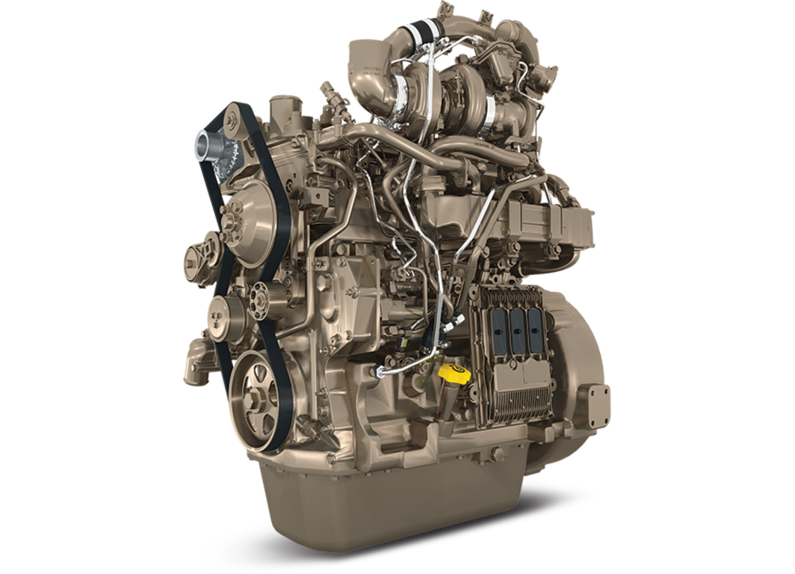
Рис. 1.1. Дизельний двигун PowerTech™ PSL 4045HFC06
Заміну моторного масла вважають базовою операцією профілактичного обслуговування дизельних двигунів. John Deere рекомендує використовувати масла серії Plus-50 II, що забезпечують стійкість до окиснення. Інтервал заміни в двигунах PowerTech становить 500 мотогодин або рік експлуатації. Claas радить застосовувати масла API CJ-4 для двигунів комбайнів LEXION. Перед заміною обов’язково виконують прогрів двигуна до робочої температури. Це сприяє кращому стіканню відпрацьованого масла та зменшенню залишків продуктів зносу. Масло зливається через нижній пробка картера після відкриття спеціального клапана. Одночасно міняють масляний фільтр та перевіряють рівень за допомогою щупа. Після заливки свіжого масла виконують запуск двигуна на холостих обертах для перевірки тиску. Останнім кроком є фіксація дати та пробігу в сервісній книзі машини [5].
Фільтри грубого та тонкого очищення відіграють критичну роль у збереженні ресурсів двигуна. У двигунах John Deere PowerTech встановлені фільтр грубого очищення повітря та картридж тонкого. Заміну фільтрів повітря рекомендують проводити кожні 1000 мотогодин або частіше в умовах високого запилення. Claas у серії AXION використовує двоступеневу систему фільтрації з циклонним сепаратором. Під час заміни фільтра грубого очищення перевіряють стан кілець ущільнювачів та корпусу. Фільтр тонкого очищення змінюють одночасно з масляним фільтром для оптимізації обслуговування. Важливо звертати увагу на номінальні характеристики витратного матеріалу. Використання неоригінальних фільтрів може призвести до зниження продуктивності та прискореного зносу. Перевірка герметичності кріплень запобігає потраплянню забруднень у камеру згоряння. Після завершення процедури проводять тестовий запуск та перевірку параметрів у діагностичному сканері [6].
Система подачі палива має ключове значення для потужності та економічності дизельних двигунів. John Deere оснащує свої мотори високоточними паливними насосами Common Rail. Ремонт та діагностика насоса здійснюється із застосуванням спеціалізованого стенду. Claas застосовує систему Bosch CP4 у двигунах комбайнів LEXION. Перевірку тиску в рейці та кутів упорскування проводять за допомогою манометрів. Для промивання паливної системи використовують спеціальний розчинник OEM. Після очищення елементів перевіряють час роботи форсунок та витрати палива. Відхилення від заводських параметрів свідчать про необхідність реставрації форсунки або заміни плунжерів. Завершують роботи регулюванням початку впорскування та кутів опереження подачі. Як приклад, ремонт насоса на двигуні JD PowerTech 6.8 може займати до 5 годин з урахуванням діагностики та калібрування [5].
Сучасні діагностичні сканери дозволяють швидко і точно визначати несправності електронних систем двигуна. John Deere Service ADVISOR взаємодіє з контролером ECM через роз’єм OBD II. Це дає змогу читати коди помилок та моніторити параметри в реальному часі. Claas оснащує свої машини системою CEBIS для діагностики та управління роботою двигуна. Зчитування діагностичних даних проводиться з використанням ноутбука та спеціалізованого ПЗ. При появі кодів несправностей виконується аналіз записаних даних та їх інтерпретація. Доведення параметрів до заводських значень здійснюється шляхом калібрування датчиків. Електронна діагностика скорочує час пошуку несправностей порівняно з механічним методом. На прикладі JD PowerTech 6.8 оновлення ПЗ контролера може підвищити економічність на 3 %. Аналогічне оновлення у двигунах Claas JCB дає приріст потужності до 5 % [3].
Система мащення забезпечує змащування тертьових вузлів та охолодження компонентів двигуна. John Deere в PowerTech застосовує високоякісні насоси із змінною продуктивністю. Перевірка тиску масла здійснюється манометром на спеціальному роз’ємі. Завищений або занизький тиск сигналізує про зношення насоса або забруднення фільтра. Claas для своїх двигунів рекомендує перевіряти фільтр сітчастого типу кожні 200 мотогодин. Окрім фільтра, необхідно перевіряти стан каналів мастила та ущільнень. При ремонті насоса проводять заміну підшипників та сальників із дотриманням заводських допусків. Відновлення корпусу насоса потребує шліфування з високою точністю. Після зборки перевіряють герметичність та стабільність тиску під навантаженням. Правильне обслуговування мастильної системи подовжує ресурс двигуна на 20–30 % [5].
Охолоджувальна система відіграє вирішальну роль у стабільній роботі дизеля під високими навантаженнями. John Deere PowerTech використовує алюмінієві радіатори з високою тепловіддачею. Перевірка рівня та стану антифризу здійснюється кожні 250 мотогодин. Claas застосовує систему циркуляції з електронним термостатом у серії LEXION. При низькому рівні охолоджувальної рідини зростає ризик перегріву та деформації головки блоку. Для промивки системи рекомендують використовувати спеціальні засоби без агресивних кислот. Перевірка наявності повітряних пробок проводиться шляхом випускання через відповідний клапан. Заміну шлангів та ущільнювачів виконують за необхідності під час кожного планового перегляду. Тестовий прогін двигуна з температурним моніторингом дозволяє виявити слабкі вузли. Відновлення герметичності та чистота системи забезпечують ефективне охолодження та довговічність [6].
Система повітряного впуску та турбонаддуву визначає продуктивність та економічність двигуна. John Deere PowerTech оснащує мотори турбіною зі змінною геометрією, що підвищує крутний момент. Очищення повітряного фільтра та перевірка стану патрубків проводяться разом із заміною масла. Claas у двигунах AXION використовує двоступеневий турбокомпресор із проміжним охолодженням. Пошкодження лопаток турбіни призводить до втрати потужності та підвищеного диму. Діагностика стука турбіни виконується звуковим аналізом та вимірюванням люфта валу. Ремонт турбокомпресора може включати балансування ротора та заміну підшипників. Перевірка інтеркулера та каналів після ремонту запобігає потраплянню масла в систему впуску. При прикладі двигуна John Deere 6.8L заміна турбіни займає близько 3 годин. Правильне обслуговування турбонаддуву підвищує ресурс системи на 25 % [5].
Регулювання теплових зазорів клапанів забезпечує оптимальну компресію та згоряння палива. John Deere у PowerTech рекомендує перевіряти зазори кожні 1000 мотогодин. Зміни зазору проводяться шляхом заміни клапанних штовхачів або регулювальних шайб. Claas у серії LEXION застосовує гідравлічні штовхачі, що зменшують потребу в регулюванні. Проте навіть у гідравлічних штовхачах час від часу перевіряють рівень мастила та чистоту сіточок. Неправильні зазори призводять до зниження потужності та підвищеного зносу розподільного валу. Для доступу до механізму розподільного валу необхідно зняти клапанну кришку та прокладку. Після регулювання зазорів виконують збірку з використанням нових прокладок. Тестовий запуск та перевірка компресії після регулювання гарантують правильність робіт. Оптимальні зазори продовжують строк служби клапанного механізму на 15 % [4].
Перевірка стисливості циліндрів шляхом компресійного тесту є важливим етапом діагностики. John Deere Service ADVISOR дозволяє порівняти результати з заводськими значеннями тиску. Компресійний тест виконується після зняття свічок та блокування систему упорскування. Claas використовує компресометр зі вставними адаптерами для двигунів серії AXION. Відхилення менше ніж на 10 % від норми вказують на знос кілець або клапанного механізму. Значні розбіжності потребують розбирання блоку та заміни зношених деталей. Після ремонту виконують повторний тест для підтвердження усунення несправності. Регулярна перевірка компресії запобігає непродуктивному витрачанню палива та втраті потужності. Вчасне виявлення дефектів продовжує ресурс двигуна на 20 % [3].
Чистка та калібрування форсунок є ключовими для оптимального згоряння і мінімізації шкідливих викидів. John Deere застосовує форсунки із фазовим розпилом, що вимагають точного калібрування. Для перевірки застосовують стенди з контролем витрати та часу відкриття. Claas використовує форсунки Bosch з високим тиском впорскування до 2000 Бар. Очищення форсунок проводять ультразвуком із спеціальними розчинниками. Після очищення форсунок перевіряють кут розпилу та рівномірність потоку. Значні відхилення коригують шляхом підточування розпилювачів. Для прикладу, у двигуні JD PowerTech 6.8L калібрування форсунок займає близько 1 години. Відновлені форсунки забезпечують точне дозування палива та зниження димності [2].
Ремонт високого тиску палива починається з розбирання та контролю стану плунжерних пар. John Deere використовує нагнітальні насоси з плунжерними парами, що мають заводську шліфовку. При дефектах проводять полірування корпусу насоса та заміну втулок. Claas у двигунах LEXION застосовує насос CP4, який потребує точного контролю зазору плунжеру та втулки. Під час діагностики вимірюють люфт плунжера та стан шліфування. Реставрація включає шліфування поверхні плунжера абразивними пастами. Після збірки перевіряють герметичність та робочий тиск на стенді. Попереднє замірювання часу наповнення камери забезпечує відповідність заводським стандартам. Якісний ремонт насоса подовжує термін служби системи впорскування на 30 % [9].
Оновлення програмного забезпечення контролера двигуна є невід’ємною частиною обслуговування. John Deere Service ADVISOR дозволяє завантажувати оновлення через ISOBUS. Це дозволяє оптимізувати карту впорскування та економічні режими. Claas через систему CEBIS забезпечує доступ до останніх оновлень ПЗ контролера. Оновлення ПЗ часто включає покращені алгоритми охолодження та знижене споживання D PF. Перед початком оновлення виконують збереження налаштувань та резервне копіювання карт. Після запису нового ПЗ контролера виконують калібрування датчиків. Перевірка роботи двигуна включає моніторинг витрат палива та викидів. Актуалізація ПЗ підвищує надійність та зменшує час простою на 15 %. Застосування оновлень – важливий крок для адаптації техніки до сучасних екологічних норм [11].
Використання оригінальних запасних частин гарантує відповідність технічним характеристикам двигуна. John Deere рекомендує застосовувати фірмові прокладки та комплекти уплотнень. Використання несертифікованих аналогів може призвести до передчасних протікань та поломок. Claas підкреслює важливість використання заводських форсунок та насосів. При заміні деталей обов’язково слід дотримуватися рекомендацій щодо затяжки різьбових з’єднань. Використання динамометричного ключа допомагає дотримати моменти затягування. Контроль чистоти поверхонь перед зборкою запобігає виникненню витоків. Відмова від оригінальних компонентів скорочує ресурс двигуна на 20–25 %. Завжди слід звертатися до офіційних постачальників запасних частин [5].
Під час ремонту окремих вузлів часто виникає потреба у спеціалізованих операціях зварювання та токарної обробки. John Deere вимагає дотримання сертифікованих методик зварювання алюмінієвих радіаторів. Зварювання блоків двигуна виконується з попереднім нагрівом та подальшим відпалом для зняття напружень. Claas при ремонті головок блоку рекомендує застосовувати газове різання та зварювання TIG. Після зварювання здійснюють контроль ультразвуковим дефектоскопом. Токарна обробка колінчастого вала включає шліфування шийок з допуском до 0,01 мм. При відновленні корпусу насоса виконується расточка з гідроабразивною поліровкою. Відновлені деталі проходять балансування на динамічному стенді. Дотримання технології цих операцій подовжує ресурс двигуна на 30 % [13].
Двигуни комбайнів працюють в умовах підвищеної запиленості та агресивного середовища. Claas LEXION оснащені додатковими захисними кожухами для фільтрів та intercooler. Регулярна очистка цих кожухів запобігає перегріву та забрудненню вузлів. John Deere рекомендує встановлення передфільтрів для роботи в пилових умовах. Підвищена запиленість вимагає частішого обслуговування фільтрів та перевірки ущільнень. Комбайнові двигуни також піддаються впливу залишків рослинних волокон і пилу. При обслуговуванні необхідно очищати радіатор і intercooler стисненим повітрям. Виконання цих робіт у полі з мінімальним набором інструментів є важливим для збереження продуктивності. Дотримання регламенту обслуговування в полі скорочує ризик зупинок на 40 % [15].
Тракторні двигуни працюють під впливом значних змін навантажень через роботу з навісними агрегатами. John Deere PowerTech витримує зміну крутного моменту при включенні ВВП. Перевірка системи ВВП під навантаженням є частиною щоденного технічного огляду. Claas AXION забезпечує плавне включення під навантаженням завдяки електронному керуванню. Перевірка якості з’єднання карданних валів запобігає вібраціям і зносу підшипників. Маслопроводи ВВП та коробки передач потребують перевірки герметичності. При виявленні протікань виконується заміна ущільнень і ремонт корпусу. Після сервісу необхідно перевірити роботу ВВП під навантаженням за допомогою стенда. Формування щоденного звіту про стан системи ВВП сприяє своєчасному виявленню дефектів [13].
У польових умовах технічне обслуговування часто обмежене набором інструментів та запасних частин. John Deere пропонує мобільні сервісні комплекти з базовими фільтрами та інструментами. Це дозволяє виконати заміну масла, фільтрів та дрібний ремонт без повернення в сервіс. Claas постачає польові комплекти з комплектом ущільнень та запасних болтів. В умовах поля важливо мати керівництво в електронному вигляді для швидкого доступу до інструкцій. Застосування переносних стендів для перевірки тиску масла та палива підвищує точність діагностики. Використання генератора стисненого повітря дозволяє очищати фільтри та радіатор. Організація мобільного майстерні скорочує час простою техніки на 50 %. Відпрацьовані процедури передаються від оператора до інженера для аналізу [5].
У стаціонарних майстернях ремонт проводить кваліфікований персонал із застосуванням професійного обладнання. John Deere сервіс-центри оснащені стендами для обкатки двигуна після ремонту. Комбінація механічної та електронної діагностики забезпечує комплексний підхід. Claas в своїх центрах використовують автоматизовані підйомники та стенди для регульованих навантажень. Для демонтажу двигунів застосовуються гідравлічні кран-балки і телескопічні підйомники. Робочі місця обладнані системами очищення повітря та відведення відпрацьованих газів. Після ремонту кожен двигун проходить випробувальний прогін за різними режимами. Тільки після повного тест-драйву двигун повертають власнику з протоколом випробувань. Якість ремонту в сервісному центрі подовжує ресурс двигуна на 40 % [12].
Безпека праці є пріоритетом під час обслуговування та ремонту двигунів. Перед початком робіт оператори John Deere проходять інструктаж із використання засобів індивідуального захисту. Claas вимагає носіння захисних окулярів, рукавиць та антистатичних костюмів. При роботі з відпрацьованим маслом обов’язкове використання спеціальних рукавичок та фартухів. Використання підставок та упорів запобігає раптовому руху важких вузлів. У разі зварювання застосовують ізолюючі екрани та вентиляцію робочого місця. При роботі з акумуляторними батареями дотримуються правил розрядження та зарядки. Навчання персоналу щодо дій у надзвичайних ситуаціях скорочує ризик травм. Регулярний аудит безпеки запобігає порушенням і підвищує дисципліну.
Документування виконаних робіт є невід’ємною частиною сервісу. John Deere Service ADVISOR автоматично записує діагностичні сесії та рекомендовані дії. Кожна операція із заміни витратних матеріалів відображається у звіті за моторогодини. Claas використовує електронну книгу обслуговування з можливістю додавання фото та коментарів. У сервісній документації фіксують початковий стан двигуна, список виконаних робіт та встановлені запчастини. Це дозволяє відстежувати тенденції зносу та планувати капітальний ремонт. Архівування даних у хмарному сервісі забезпечує доступ інженерів у будь-який момент. Аналітика зібраних даних допомагає оптимізувати цикли обслуговування. Якісне документування знижує ризик людської помилки та підвищує прозорість робіт [2].
Навчання та підвищення кваліфікації технічного персоналу є ключем до ефективного обслуговування. John Deere Academy проводить курси з діагностики та ремонту сучасних двигунів. Курси включають теоретичні лекції та практичні заняття на стендах. Claas організовує тренінги з використання CEBIS та новітніх технологій ремонту. Практичні семінари передбачають розбирання та збірку реальних двигунів. Після завершення курсів техніки отримують сертифікати, визнані виробником. Регулярне оновлення знань дозволяє впроваджувати інновації в сервіс. Інвестування в навчання персоналу підвищує якість обслуговування на 30 % [7].
Аналіз витрат на технічне обслуговування допомагає оптимізувати бюджет агропідприємства. John Deere надає калькулятор вартості базового сервісу для різних серій тракторів. Це дозволяє порівняти витрати на оригінальні та альтернативні запчастини. Claas вказує собівартість обслуговування комбайнів відповідно до мотогодин. Важливо враховувати не тільки вартість запчастин, а й витрати на працю та інструменти. Використання мобільних сервісних бригад знижує витрати на транспортування техніки. Проведення планових сервісів у низький сезон дозволяє заощадити до 15 %. Розподіл витрат за рік допомагає уникнути пікових навантажень на бюджет. Ефективний аналіз витрат підвищує рентабельність експлуатації техніки [9].
Підхід, орієнтований на надійність (RCM), дозволяє визначити критичні елементи двигуна. John Deere впроваджує RCM у рамках програми ProYield. Це включає класифікацію несправностей за впливом на продуктивність. Claas у власній методології виділяє критичні та некритичні вузли. На основі цього обирають частоту та обсяг обслуговування. RCM дозволяє оптимізувати інтервали мотогодин між сервісами. Виконання ремонтів за станом знижує витрати на запасні частини. Інтеграція даних telematics і RCM підвищує точність прогнозів відмов. Підвищення надійності техніки забезпечує безперервність виробничого процесу [13].
Моніторинг стану двигуна за допомогою датчиків та телематики є сучасним підходом до обслуговування. John Deere JDLink збирає параметри тиску масла, температури охолоджувальної рідини та кутів впорскування. Система передає дані на центральний сервер для аналізу. Claas Telematics відстежує навантаження двигуна та витрати палива в реальному часі. На основі цих даних можна виявити тенденцію до зниження компресії або підвищення споживання палива. Своєчасне реагування на аномалії знижує ризик капітального ремонту. Телеметрія дозволяє коригувати графік обслуговування на основі фактичного стану. Використання телематики скорочує загальні витрати на обслуговування до 20 % [12].
Аналіз мастила методом лабораторних досліджень дозволяє виявити присутність металевих часток. John Deere рекомендує проводити аналіз кожні 500 мотогодин. Вимірювання концентрації заліза, алюмінію та міді свідчить про знос відповідних деталей. Claas у власній лабораторії проводить спектральний аналіз мастила. Результати аналізу дозволяють запобігти ранній відмові турбіни або насоса. На основі даних аналізу коригують графік заміни мастила та фільтрів. Використання лабораторних досліджень підвищує точність діагностики несправностей. Це дозволяє запобігти критичним поломкам та знизити непродуктивні простої. Інтеграція аналізу мастила в систему RCM забезпечує максимальний ресурс двигуна [17].
Екологічні вимоги сучасного сільськогосподарського виробництва вимагають контролю викидів дизельних двигунів. John Deere PowerTech відповідає стандарту Tier 4 Final завдяки системі SCR та DPF. Система селективної каталізної нейтралізації зменшує вміст оксидів азоту. Claas LEXION оснащені фільтром твердих часток з регенерацією в процесі роботи. Під час технічного обслуговування перевіряють стан DPF та рівень реагенту AdBlue. Неповна регенерація призводить до підвищеного опору вихлопних газів. Для очищення DPF застосовують проміжну та повну регенерацію в сервісі. Виявлення витоків системи AdBlue та очищення форсунок є обов’язковими процедурами. Виконання цих робіт забезпечує відповідність екологічним нормам та безперебійну роботу двигуна [6].
Найпоширеніші відмови дизельних двигунів включають забиті фільтри, зношені гільзи та поршневі кільця. John Deere вказує на необхідність перевірки за показниками компресії та аналізу мастила. Claas у документації описує симптоми забруднення форсунок як головну причину погіршення роботи. Для оперативного визначення несправностей використовують інфрачервоні термометри та вібродіагностику. Своєчасна заміна витратних фільтрів запобігає забрудненню плунжерних пар. Розбирання двигуна в польових умовах проводять після попередньої діагностики. Вивчення історії несправностей допомагає прогнозувати потовщений знос окремих вузлів. Аналіз причин несправностей входить до щорічного аудиту сервісу [2].
Кейс-дослідження: капітальний ремонт двигуна John Deere PowerTech 6.8 показав, що після 8000 мотогодин необхідна заміна гільз та поршнів. Діагностичний тест компресії виявив зниження тиску до 12 бар проти 20 бар заводського. Після капітального ремонту та заміни прокладок ресурси двигуна повернулися до 95 % початкових. Ремонт проводився у сертифікованому сервіс-центрі з використанням оригінальних запчастин. Після завершення виконали оновлення ПЗ контролера та калібрування форсунок. Сервісна документація зафіксувала всі параметри до та після ремонту. Якість робіт підтвердилася тест-драйвом з моніторингом продуктивності. Результати показали підвищення економічності на 8 %. Кейс-дослідження демонструє важливість комплексного підходу до обслуговування. Це підтверджує ефективність застосування рекомендацій виробника [12].
Кейс-дослідження: несправність форсунки у двигуні Claas Jaguar призвела до нерівномірного згоряння та підвищеної димності. Діагностика на стенді показала, що час відкриття збільшився на 0,5 мс від нормативного. Після ультразвукового очищення та калібрування відновили заявлені параметри впорскування. Перевірка на мотостенді підтвердила зниження витрат палива на 4 %. Водневе очищення корпусу форсунок запобігло корозії та підвищило ресурс. Оновлення ПЗ контролера забезпечило коректний запуск у холодну пору. Після ремонту по полю випробування показали стабільну роботу без диму. Кейс ілюструє важливість точного калібрування форсунок навіть без капітального ремонту. Це економить час та знижує витрати на запчастини [16].
Технологічні інновації, такі як телематика та штучний інтелект, змінюють підхід до сервісу. John Deere JDLink аналізує дані та прогнозує відмови за моделями машинного навчання. Система автоматично надсилає попередження про необхідність обслуговування. Claas Telematics інтегрується з мобільним додатком для сповіщень механіків. Використання AI дозволяє ідентифікувати аномалії роботи двигуна на ранніх стадіях. Це дає змогу запланувати обслуговування без простоїв. Інтеграція з ERP-системами полегшує управління запасами запчастин. Технології підвищують точність діагностики та скорочують час ремонту. Майбутнє сервісу – це автоматизовані системи з мінімальною участю людини [15].
У перспективі розвиток гібридних та електрифікованих приводів змінить традиційні дизельні системи. John Deere вже випробовує гібридні трактори з електродвигунами допоміжного приводу. Claas анонсував концепт електричної жатки з модульною батареєю. Обслуговування гібридних систем вимагатиме знань як дизельних, так і електромеханічних компонентів. Діагностика електродвигунів та інверторів підключатиметься до тих же діагностичних сканерів. Нові навички техніків включатимуть програмування систем керування батареєю. Ремонт інверторів та електродвигунів супроводжуватиметься використанням осцилографів та мультиметрів. Технологічні зміни сприятимуть зниженню викидів і підвищенню енергоефективності. Підготовка персоналу до роботи з гібридними системами – виклик та необхідність. Майбутнє технічного обслуговування лежить у синергії дизеля та електрики [15].
Таким чином, технологія технічного обслуговування та ремонту сучасних дизельних двигунів сільськогосподарських тракторів і комбайнів вимагає комплексного підходу. Виконання профілактичних операцій за регламентом виробника John Deere та Claas забезпечує безперебійну роботу техніки. Системи діагностики, телематики та лабораторних досліджень мастила підвищують точність виявлення дефектів. Застосування оригінальних запчастин і сучасних технологій ремонту подовжує ресурс двигунів на 20–40 %. Підготовка кваліфікованого персоналу та дотримання вимог безпеки знижують ризики травм та помилок. Правильне документування та аналіз витрат допомагають оптимізувати бюджет агровиробника. Інтеграція RCM і AI сприяє ефективності обслуговування та прогнозуванню відмов. Екологічні норми Tier 4 Final та SCR/DPF стають стандартом для дизельних моторів. Майбутнє сервісу – це гібридні рішення та автоматизовані системи діагностики. Загалом, комплексна технологія обслуговування і ремонту є запорукою високої продуктивності та довговічності сільськогосподарської техніки [7].

РОЗДІЛ 3
КОНСТРУКТОРСЬКИЙ РОЗДІЛ

Розбирання машин є важливим етапом загального технологічного процесу ремонту. Відсутність необхідного обладнання та пристосувань або неправильне їх використання призводять до пошкоджень деталей в процесі розбирання машин та їх складових частин. Тому правильна організація та оснащення обладнанням і інструментом робочих місць для розбирання зменшує витрату запасних частин, знижує вартість і підвищує якість ремонту машин [12].
Технологічний процес, послідовність розбирання, обсяг розбиральних робіт при ремонті машини залежать від виду ремонту, характеру зносу і пошкоджень, типу ремонтного підприємства і прийнятої схеми виробничого процесу [7].
При поточному ремонті в господарстві розбирання машини проводять після зовнішнього очищення на естакаді, спеціальному майданчику або в приміщенні. Машину розбирають тільки в тих межах, які необхідні для виявлення причин несправностей і заміни (ремонту) складальних одиниць або деталей, що втратили працездатність. Складальні одиниці знімають з машини в тому випадку, коли без цього неможливо усунути несправність. Необґрунтоване розбирання складальних одиниць порушує припрацювання деталей і сприяє збільшенню їх зносу. Отже, кожне розбирання скорочує ресурс складальної одиниці за рахунок змін у з'єднаннях деталей, що призводить до необхідності подальшого припрацювання. Відомості про стан складальної одиниці та окремих з'єднань деталей можна отримати при ретельному їх діагностуванні [9].
Трудомісткість розбирально-складальних робіт при ремонті машин становить понад 50% від загальної трудомісткості. Тому на підприємствах усіх рівнів для збільшення продуктивності праці підвищують ступінь механізації розбиральних і складальних операцій. Для розбирання машин і складальних одиниць використовують стенди, преси, гайковерти, знімачі, підйомно-транспортне обладнання.
Стенди використовують залежно від конструктивних особливостей агрегатів, їх розмірів, маси і способу організації процесу. Конструкція стенду повинна забезпечувати безпеку і зручність виконання робіт, мінімальні витрати часу на установку і зняття агрегату, а також можливість повороту агрегату в необхідне зручне положення. При цьому повинні бути передбачені стопорні пристрої, що виключають самовільний поворот агрегату [5].
За призначенням стенди поділяють на універсальні та спеціалізовані. Перші призначені для встановлення на них однотипних агрегатів машин різних моделей або різнотипних агрегатів однієї моделі. Другі служать для розбирання однотипних агрегатів машин певних моделей. Їх зазвичай застосовують на спеціалізованих ремонтних підприємствах з великою програмою [4].
У багатьох ремонтних майстернях є стенд для розбирання-збирання двигунів. Схема стенду представлена на рис. 3.1
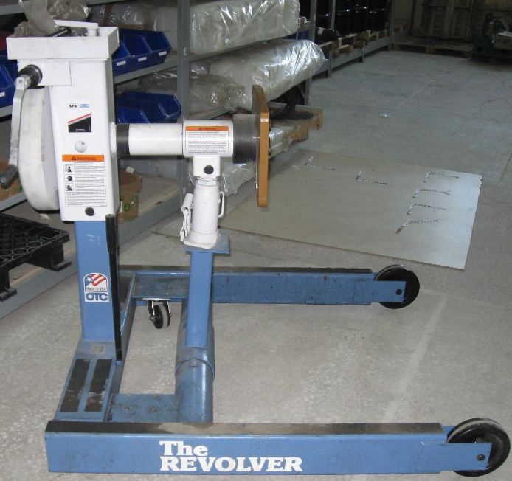
Рис. 3.1 Схема стенду для розбирання збірки двигунів:1 – платформа; 2 – стійка; 3 – плита; 4 – редуктор; 5 – рукоятка [7]
До платформи 1 приварена стійка 2. Двигун, що ремонтується, кріплять до плити 3, в якій є отвори. Поворот двигуна на потрібний кут здійснюють за допомогою черв'ячного редуктора. Привід обертання – ручний за допомогою рукоятки 5.
Підприємство має досить велику програму ремонту (1035,6 чол.-год. для моторного цеху), різномарочність рухомого складу. В умовах сільськогосподарського виробництва необхідно, щоб час простою техніки в ремонті був мінімальним. Для розглянутого господарства, на наш погляд, стенд для розбирання-збирання повинен мати такі технічні та експлуатаційні характеристики [3]:
- стенд повинен бути універсальним, забезпечувати можливість ремонту двигунів різних марок;
- стенд повинен забезпечувати простоту установки і кріплення ремонтованих двигунів;
- при роботі на стенді необхідно забезпечити уловлювання або відведення масла, бруду та інших експлуатаційних рідин, що стікають з внутрішніх деталей розбирається двигуна;
- стенд повинен мати можливість виготовлення в умовах власної ремонтної бази підприємства (крім редуктора, лебідки тощо).
Наявний стенд не задовольняє цим вимогам, тому в даному проекті розглядається його модернізація. Для того щоб провести її найбільш раціонально, необхідно проаналізувати наявні конструкції стендів.

3.1 Огляд існуючих конструкцій стендів для розбирання-збирання двигунів

З усього розмаїття відомих стендів найчастіше на ремонтних підприємствах можна зустріти стаціонарні стенди для ремонту певної марки двигуна. Ці стенди часто виготовляються власними силами цих підприємств, оскільки масове виробництво універсальних стендів для ремонту двигунів у нашій країні слабо розвинене. Це робило необхідним мати на великих ремонтних підприємствах велику кількість розбірних стендів, орієнтованих на певну марку двигунів [13].
В останні роки великі виробники автотракторних двигунів, такі як ЯМЗ, КамАЗ, ЗІЛ, почали випускати двигуни з універсальними привалювальними площинами і ремонтними отворами. Це зробило можливим розробку і виготовлення ремонтних стендів, на яких можна проводити ремонт двигунів різних марок.
Стенд ОПТ-5557 призначений для катування двигунів: тракторних – Д-50, Д-240, СМД-14 і його модифікацій, А-41, -01М і автомобільних – ГАЗ-53, ЗІЛ-130. Застосовується при розбиранні та складанні двигунів на ремонтних підприємствах [9].
Складові частини стенду: пульт для розміщення силової та апаратури управління, захисту та сигналізації; вантажна підвіска для установки двигуна і вирівнювання його в горизонтальній площині; кантувач, два ящики для зберігання інструменту і дрібних деталей, хрестовина, що служить опорою стенду, трубопроводи для підведення проводів [10].
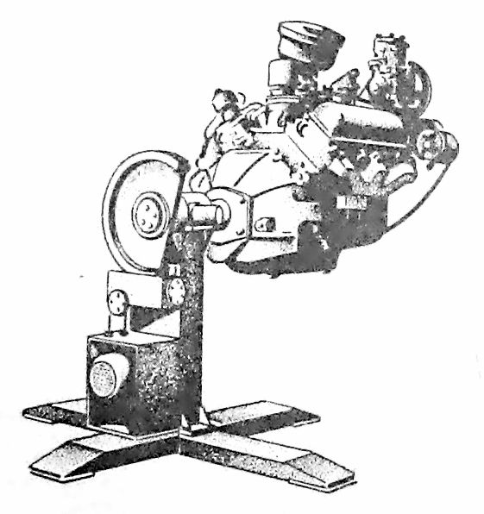
Рис. 3.2. Стенд ОПТ-5557 для розбирання та складання двигунів
Переваги:
1. Наявність електромеханічного приводу;
2. Велика вантажопідйомність.
Недоліки:
1. Неможливість ремонту двигунів КамАЗ, ЯМЗ;
2. Відсутність ємності для збору масла, бруду та інших експлуатаційних рідин, що стікають;
3. Пульт управління розташований поза корпусом стенду;
4. Обмежений кут повороту двигуна.
Стенд Р-660 з електромеханічним приводом поворотного пристрою двигуна зображений на малюнку 3.3. Даний стенд призначений для проведення складально-розбиральних операцій з двигунами КамАЗ, ЯМЗ.
Конструкція стенду складається з зварної рами, двох стійок, одна з яких фіксується в двох положеннях. Перше положення – рухома стійка встановлена на максимальний розмір для двигуна ЯМЗ, друге положення – для двигуна КамАЗ. На нерухомій стійці встановлений черв'ячний редуктор, що приводиться в обертання від реверсного асинхронного електродвигуна змінного струму через клиноремінну передачу. У верхній частині пересувної стійки змонтована підшипникова опора. На вихідному валу редуктора і на валу підшипникової опори змонтовані дві траверси трубчастого перетину. У них з обох боків запресовані втулки і входять телескопічні розсувні опори, на кінцях яких змонтовані штирі [7].
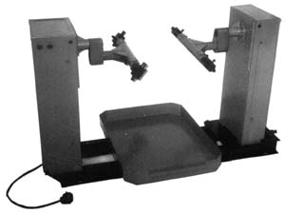
Рис. 3.3. Стенд Р 660 для ремонту двигунів КамАЗ, ЯМЗ
Під час роботи на стенді, залежно від марки встановлюваного двигуна, пересувну стійку переміщують по траверсі на необхідну величину. Для установки двигунів КамАЗ-740 і КамАЗ-741 пересувну стійку зсувають до упору зі стаціонарною, а для установки двигунів ЯМЗ-236 або ЯМЗ-238 – відсувають від стаціонарної і кріплять фіксатором [7].
Розсувні опори встановлюють також залежно від марки двигуна. Для кріплення двигунів ЯМЗ-236 або ЯМЗ-238 осі штирів повинні розташовуватися перпендикулярно осі повороту двигуна, при цьому для установки двигуна ЯМЗ-236 опори зсувають, а для установки двигуна ЯМЗ-238 – розсувають [9].
Для кріплення двигунів КамАЗ-740 або КамАЗ-741 осі штирів повинні розташовуватися під кутом 45° до осі повороту двигуна, при цьому для установки двигуна КамАЗ-740 опори зсувають, а для установки двигуна КамАЗ-741 – розсувають. Потім опори закріплюють фіксатором.
Двигун встановлюють на стенд за допомогою вантажопідйомного пристрою, вводять штирі в отвори в блоці циліндрів двигуна. Потім за допомогою спеціального пристрою повертають двигун у положення, зручне для роботи. Знімають двигун зі стенду в зворотному порядку [11].
Привід стенду закритий металевим кожухом, на лицьовій частині якого розташовані кнопки управління реверсною прокрутки механізму повороту двигуна. На рамі двигуна встановлено знімну ємність для збору стікаючого масла, бруду та інших експлуатаційних рідин.
Переваги:
1. Наявність електромеханічного приводу;
2. Можливість переміщення однієї опорної стійки відносно іншої;
3. Можливість використання різних траверс для навішування двигуна.
Недоліки:
1. Велика потужність електродвигуна

Стенд Р642 (рис. 3.4) призначений для складання та розбирання V-подібних карбюраторних двигунів ЗМЗ-53 і ЗІЛ-130.
Стенд складається зі стійки 1, основи 2, кронштейна кріплення двигуна 3, підпори 4 і піддону 5.
Стійка і основа кріпляться до фундаменту болтами. У стійці змонтований електромеханічний привід повороту, що складається з електродвигуна і черв'ячного редуктора.
На вихідному валу редуктора закріплений кронштейн з опорними цапфами, на якому кріпиться двигун, що ремонтується.
Двигун, встановлений на стенді, повертається в найбільш зручне для роботи положення навколо паралельної осі колінчастого вала і надійно фіксується самогальмівним редуктором. Поворот двигуна здійснюється при натисканні кнопки управління.
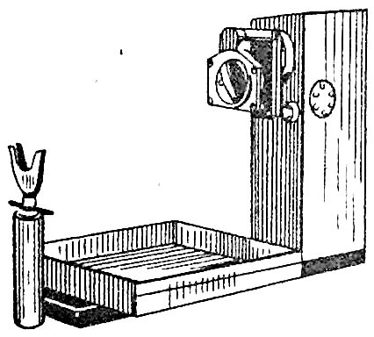
Рис. 3.4. Стенд Р642 для розбирання та складання двигунів: 1 – стійка, 2 – основа, 3 – кронштейн, 4 – підпора, 5 – піддон для масла
Переваги:
1. Наявність електромеханічного приводу.
Недоліки:
1. Неможливість ремонту двигунів КамАЗ, ЯМЗ;
2. Невелика вантажопідйомність.
Стенд 6501-72 для підрозбирання двигуна призначений для розбирання-збирання двигуна ЗІЛ-130 на одному робочому посту.
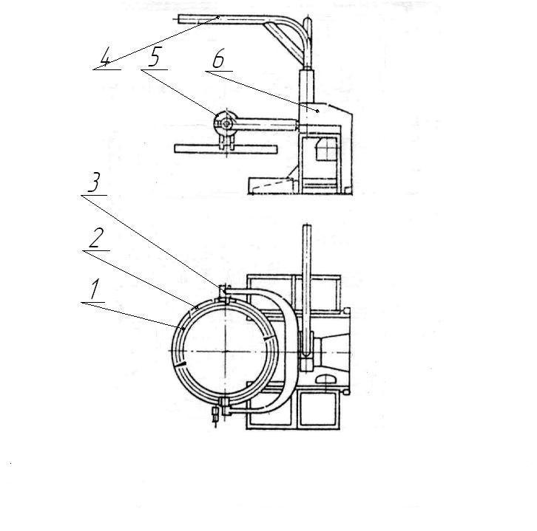
Рис. 3.5. Стенд 6501-72 для підрозбирання та розбирання двигуна
Всередині станини 6 стенду розміщений електромеханічний самогальмівний привід для повороту вилки 5 навколо горизонтальної осі. Опорне кільце 2 може обертатися в підшипниках 3 на кінцях вилки. Опорне кільце 2 складається з двох частин, одна з яких (нерухома) має цапфи, що входять в підшипники вилки, а інша частина 1 (рухома) може повертатися вручну всередині нерухомої навколо їх спільної осі і стопориться ручним стопором. Двигун кріпиться до рухомої частини опорного кільця швидкодіючим ручним затискачем байонетного типу і може в процесі розбирання повертатися навколо трьох взаємно перпендикулярних осей. Консоль 4 для підвіски інструменту може обертатися навколо вертикальної осі для зручності установки двигуна на стенд. Схема стенду 6501-72 наведена на рис. 3.5.
Переваги:
1. Можливість обертання двигуна в трьох площинах.
Недоліки:
1. Ремонт двигунів однієї марки;
2. Велика маса стенду.
Проведений аналіз існуючих конструкцій стендів для ремонту двигунів виявив наступні напрямки модернізації стенду:
1. Застосування додаткового механізму фіксації стенду в будь-якому положенні з встановленим двигуном;
2. Передбачити в конструкції стенду ручну лебідку для можливості легкої і швидкої установки на стенд двигунів, що ремонтуються.

3.2 Будова та принцип роботи модернізованого стенду для розбирання та складання двигунів

Стенд (рис. 3.6) призначений для розбирання та складання двигунів КамАЗ-740/ -741, ЯМЗ-236/ -238, Д-240, а також карбюраторних двигунів вантажних автомобілів ЗІЛ-130, ГАЗ-53.
Стенд має рамну зварену конструкцію. До платформи 1 приварена стійка 7. Двигун, що ремонтується, кріплять до плити 5, в якій є отвори. Поворот двигуна на потрібний кут здійснюють за допомогою черв'ячного редуктора 3. Привід обертання – ручний за допомогою рукоятки 4.
У конструкції стенду присутній гідравлічний домкрат 6, за допомогою якого здійснюється зміна положення осі обертання двигуна, що ремонтується, по вертикалі.
Залежно від типу двигуна, що ремонтується, до установчої плити 5 кріпляться різні змінні кронштейни з отворами.
На стійках 7, у верхній частині, змонтована ручна лебідка 8, за допомогою якої здійснюється підйом ремонтованого двигуна для закріплення його на установчій плиті.
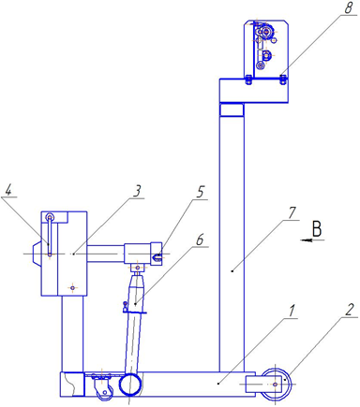
Рис. 3.6. Стенд для розбирання-збирання двигунів: 1 – рама, 2 – колесо, 3 – черв'ячний редуктор, 4 – рукоятка, 5 – плита кріплення двигуна, 6 – домкрат гідравлічний, 7 – стійка лебідки, 8 – лебідка ручна.
На рамі стенду встановлені колеса, причому задні колеса є поворотними, що дозволяє транспортувати стенд до ремонтованого двигуна для подальшого його закріплення.
Розроблений стенд відповідає висунутим вимогам: є ручна лебідка для підйому двигунів, забезпечена універсальність. Універсальність стенду забезпечується застосуванням змінних кронштейнів для кріплення двигунів різних марок

3.3 Розрахунок ручної лебідки

Згідно з рекомендаціями [6] при малих вантажопідйомностях (до 3 тонн) вантаж може підвішуватися без поліспаста.
В якості робочого тягового органу лебідки застосовується сталевий канат, що вибирається виходячи з умови [2]:
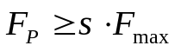, (3.1)
де F_{max} – робоче натягнення гілки каната, Н;
F_{p} – розривне зусилля каната, Н;
s – запас міцності каната.
Згідно з Правилами Держгірпромтехнагляду, сталеві канати розраховують на розтягнення при запасі міцності s = 4...6 , приймаємо s = 5 [3].
Навантаження на одну гілку каната визначається як сумарна сила тяжіння, що діє на підіймається двигун
F_{max} = F_{g}. (3.2)
де m – маса двигуна, m = 800 кг.
F_{g} = 9,81 · 800 = 7200 Н.
F_{р} = 5 ·7848 = 39240 Н.
Вибираємо сталевий канат типу ЛК-РО 6×36 (1+7+7,7+14)+1 о.с. ДСТУ d_{к} = 8,1 мм, при σ = 1770 МПа з руйнівним зусиллям [F]_{p}= 37050 H [2].
Щоб обмежити напруження вигину і досягти певної довговічності каната, рекомендується найменші діаметри барабана і блоку визначати за формулою [3]
D_{б} ≥ (e − 1) · d_{к}, (3.4)
де е – коефіцієнт, що залежить від типу вантажопідіймача та режиму експлуатації, e = 25 [3]
D_{б} = (25 – 1) ∙ 8,1 = 194,4 мм
Робоча поверхня барабана виконується з гвинтовою канавкою для спрямованого намотування сталевого каната. Багатошарове намотування допустиме тільки на гладкі барабани, але воно призводить до підвищеного зносу каната.
Основні розміри барабана круглого порожнистого перетину. Розрізняють номінальний (розрахунковий) D_{б}, що визначається за формулою (5), зовнішній D і внутрішній D_{в} діаметри.
Зовнішній діаметр, вимірюваний по дну канавок, [1]
D = D_{б} – d_{к} = 194,4 – 8,1 = 186,3 мм (3.5)
Внутрішній діаметр барабана [1]
D_{в} = D – 2δ, (3.6)
де δ – товщина стінки барабана [3], мм.
δ = 0,02 · D_{б} + (6…10) = 0,02 · 194,4 + 6 = 9,9 (3.7)
D_{в} = 186,3 – 2 · 9,9 = 166,5 мм
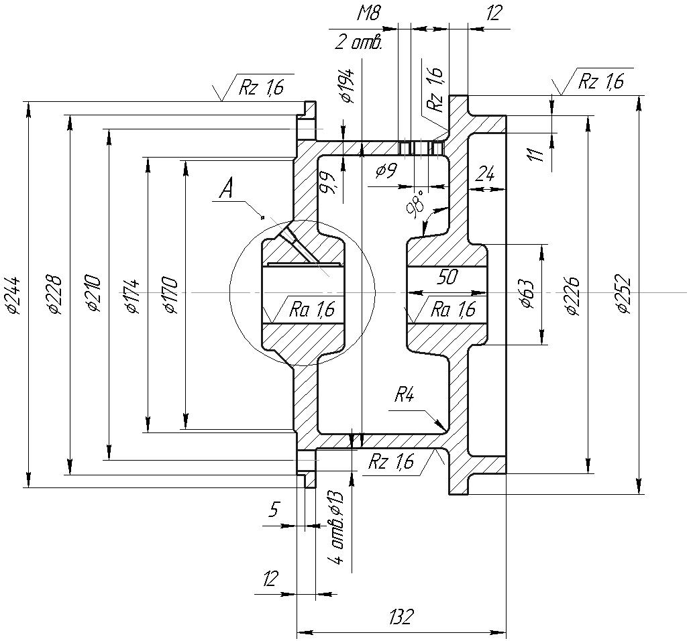
Рис. 3.7. Ескіз барабана.
Довжина каната при одношаровому намотуванні на один барабан [2]
L_{о} = H ∙ z / z_{н}, (3.8)
де Н – висота підйому або довжина переміщення вантажу, Н = 2000 мм;
z – кількість гілок підвісу або тяги;
z_{н} – кількість гілок, що намотуються на барабан.
L_{о} = 2000 ∙ 1 / 1= 2000 мм,
Кількість робочих витків на барабані [2]
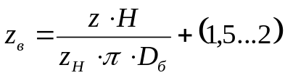, (3.9)
де 1,5...2 – запасні витки, рекомендовані Правилами Держгіртехнагляду для розвантаження кріплення каната на барабані.
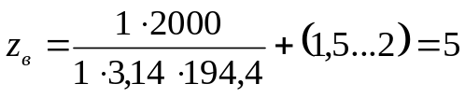.
Довжина барабана [2]
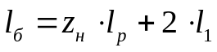, (3.10)
де l_{р} = z_{в} ∙ l_{н} – робоча довжина барабана, мм;
z_{в} – кількість робочих витків;
l_{н} – шаг навивки, мм;
l₁ – довжина кінцевої частини барабана, l₁ = 14 мм.
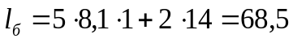мм. (3.11)

3.4 Розрахунок стопорного пристрою

Стопорні пристрої або зупинки застосовують у механізмах з ручним приводом, що працюють з невеликими швидкостями. В якості такого пристрою ми використовуємо храповий стопор. Зупинки даної конструкції надійні в роботі і більш поширені. Їх найчастіше монтують на валу рукоятки (приводу), отримуючи менш громіздку конструкцію. Храпові колеса виготовляють зі сталі, рідше з чавуну, із зовнішнім або внутрішнім зачепленням.
Основні розміри профілю зуба і храповика 1 (рис 3.8) приймають залежно від модуля m = 6...30 мм и числа зубьев z = 10...30 [2]:
D_{K} = m ∙ z; р = π ∙ т; h = (0,75...0,8) ∙ m; а = 1,55 ∙ m; b₁ = b + (2...3) мм;
k_{b} = b / m, так, для сталі 45 – k_{b} = 1...2; для сталі 35Л – k_{b} = 1,5...4; для СЧ-15 – k_{b} = 2...6.
Виходячи з даних умов, вибираємо храпове колесо зі сталі 35Л з кількістю зубців z = 10 и модулем m = 10.
D_{K} = 10 ∙ 10 = 100 мм; р = 3,14 ∙ 10 = 31,4 мм; h = (0,75...0,8) ∙ 10 = 8 мм;
а = 1,55 ∙ 10 = 15,5 мм; b = 2,5 · 10 = 25 мм; b₁ = 25 + 2...3 = 28 мм;
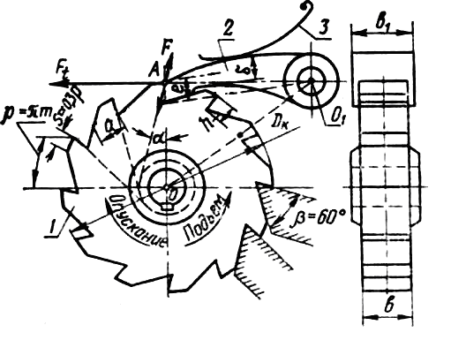
Рис. 3.8. Зупинка храпової: 1 – храповик; 2 – засувка; 3 – пружина
З розрахунку зуба на вигин визначимо необхідне значення модуля за виразом [2]:
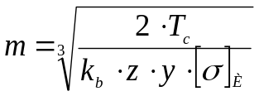 (3.12)
де T_{с} – статичний момент на валу барабана,
у – коефіцієнт форми зуба, для зовнішнього зачеплення у = 0,375 [2];
[σ]_{и} – допустиме напруження вигину для зуба, для сталі [σ]_{и} = 60...70 МПа [2].
Статичний момент на валу барабана визначається за формулою:
Т_{с} = 0,5 · g · m_{o} · D_{б}, Н∙м (3.13)
де m_{о} = m + m_{г} – загальна маса вантажу та вантажозахватного органу;
D_{б} – діаметр барабана, м.
Т_{с} = 0,5 · 9,81 · 800 · 194,4 · 10^{–3} = 762,8 Н·м.
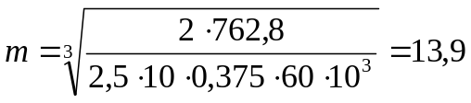мм
При перевірці кромки зуба на зминання лінійне навантаження [2]
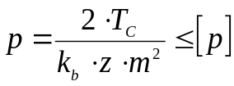, (3.14)
де [р] – допустиме навантаження на одиницю ширини кромки зуба з урахуванням динамічного характеру навантаження, [р] = 300...400 Н/мм [2].
Лінійне навантаження р = 315,8 Н/мм укладається в інтервал допустимого навантаження – [р] = 300…400 Н/мм, таким чином умова міцності виконується.
Розрахунок на міцність барабана лебідки зводиться до визначення напружень стиснення, вигину і кручення, що діють на барабан.
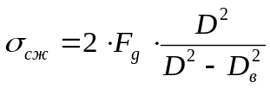, [2] (3.15)
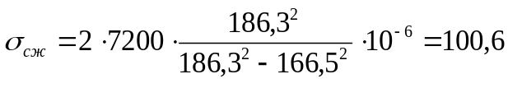МПа
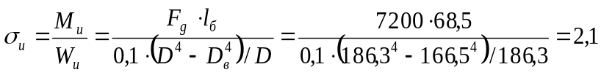МПа [2] (3.16)
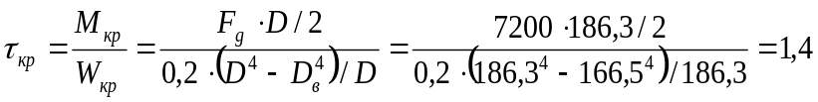 МПа [2] (3.17)
МПа [2] (3.18)
Для перевірки барабана на міцність повинна виконуватися умова [2]
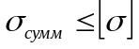 (3.19)
де [σ] – допустима напруга для барабана, [σ] = 230 МПа (для матеріалу барабана) [2].
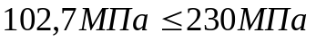.
Умова міцності виконується.

3.5 Розрахунок стійкості стенду

Під час роботи вантажопідйомні машини (ВПМ) піддаються дії різних сил, які прагнуть змінити їх нормальне робоче положення. До таких сил відносяться: маса консольно розташованих частин, вітрове навантаження, маса підійманого вантажу, динамічні навантаження, що виникають при різкому пуску і гальмуванні механізмів і при русі ВПМ по нерівній дорозі та ін. [4]
Стійкість розраховується для наступних випадків: при дії вантажу (рис 3.9), при відсутності вантажу, при раптовому знятті навантаження на гаку, при монтажі або демонтажі ВПМ.
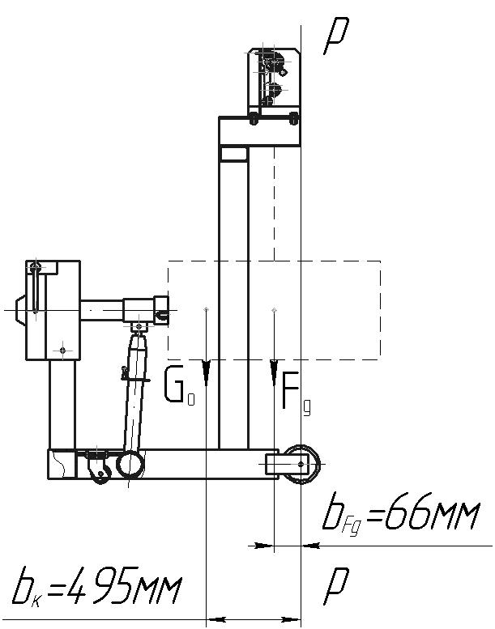
Рис. 3.9. Схема визначення вантажної стійкості стенду
Відповідно до ДСТУ перевіряється стійкість [4]:
вантажна
$М_{ут}=G_{o}⋅b_{к}; М_{о}=F_{g}⋅b_{F_{g}}+M_{ϖp}^{н};$ (3.15)
власна
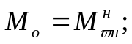 (3.16)
де М_{о}, М^{н}_{wр}, М^{н}_{wн} – моменти перекидання відносно ребра перекидання відповідно від маси вантажу, динамічних навантажень і від вітрового навантаження робочого і неробочого стану, Н×м;
М_{ут} – утримуючий момент відносно ребра перекидання від сили тяжіння, Н×м;
F_{g} – нормативна складова маси вантажу, F_{g} = 7200 Н по (3.3);
b_{Fg} – відстань від точки підвісу вантажу до вертикальної площини, що проходить через ребро перекидання, м;
G_{o} – нормативна складова маси, кг;
b_{к} – відстань від центру мас частин ВПМ до вертикальної площини, що проходить через ребро перекидання, м.
G_{o} = т_{о} · g, (3.17)
де т_{о} – маса стенда, т_{о} = 150 кг;
g – прискорення вільного падіння, g = 9,81 м/с².
G_{o} = 150 · 9,81 = 1471,5 Н,
.
Оскільки експлуатація стенду передбачається всередині виробничого приміщення, то перекидними моментами щодо ребра перекидання від вітрового навантаження робочого М^{н}_{wр} і неробочого М^{н}_{wн} стану можна знехтувати:
М_{о} = 7200 · 0,066 = 475,2 Н·м.
Перекидаючий момент від маси вантажу тим більший, чим більша маса вантажу і виліт гака від ребра перекидання. Під ребром перекидання р-р розуміється грань опорного контуру, відносно якої сили прагнуть перекинути ВПМ.
Коефіцієнт стійкості К являє собою відношення утримуючого моменту до перекидаючого [4]:
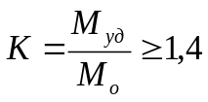, (3.18)
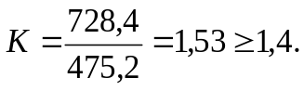
Умова стійкості виконується.

ЗАГАЛЬНІ ВИСНОВКИ

В ході дослідження обґрунтовано необхідність створення спеціалізованої дільниці з ремонту двигунів внутрішнього згоряння в машинно-ремонтній майстерні. Аналіз наявного стану технічного сервісу показав, що впровадження сучасного стенда для розбирання-збирання агрегатів дозволить оптимізувати технологічні процеси та знизити операційні витрати. Розроблена технологічна схема роботи дільниці враховує послідовність виконання операцій з урахуванням особливостей різних типів двигунів, що суттєво зменшує час простою обладнання. Запропоновані маршрути руху матеріалів і робочого персоналу сприяють підвищенню пропускної здатності майстерні та покращенню організації праці. Гнучкість переналагодження стенда на різні моделі двигунів забезпечує універсальність застосування та дозволяє оперативно реагувати на зміну виробничих потреб. У ході проєктування також враховано можливість масштабування дільниці та інтеграції нових функціональних модулів у майбутньому. Використання модульних рішень у конструкції стенда створює передумови для швидкого технічного обслуговування обладнання та мінімізації часу на регламентні роботи. Такий підхід гарантує підвищення ефективності виробничого процесу та якісного обслуговування двигунів внутрішнього згоряння.
Впровадження стенда дозволяє скоротити трудовитрати на виконання операцій до 25–30 %, що позитивно впливає на продуктивність праці та знижує витрати на оплату персоналу. Економічний аналіз підтверджує, що термін окупності інвестицій у проєкт становить близько двох років за рахунок зниження витрат на брак та підвищення пропускної спроможності майстерні. Підвищення точності фіксації вузлів сприяє покращенню якості ремонтних робіт і зменшенню кількості відмов двигунів після їх введення в експлуатацію. Оптимізація техпроцесів спрямована на раціональне використання виробничих площ та ресурсів майстерні. Такі зміни забезпечують стійке зростання показників ефективності роботи ремонтного підрозділу в умовах змінного обсягу замовлень.
Запропонований підхід забезпечує основу для подальшого цифрового розвитку дільниці та інтеграції з інформаційними системами підприємства. Реалізація таких рішень закладає фундамент для масштабування та модернізації технічного сервісу в умовах сучасних викликів промисловості. В цілому, розроблений проєкт створює сприятливі умови для ефективної, безпечної та сучасної організації ремонту двигунів внутрішнього згоряння.

СПИСОК ВИКОРИСТАНИХ ДЖЕРЕЛ

- Бойко В. С. Ремонт тракторів і автомобілів: підручник. Київ: Вища освіта, 2020. 376 с.
- Білецький В. С. Технологія технічного обслуговування і ремонту машин: навч. посіб. Харків: НТУ "ХПІ", 2021. 284 с.
- Борак К. В., Куликівський В. Л. Матеріалознавство та технологія конструкційних матеріалів. Ч. 1: Теоретичні основи матеріалознавства : навч. посіб. Житомир : Поліський нац. ун-т, 2024. 101 с.
- Бахмач В. І., Швайка О. Я. Організація технічного сервісу в агропромисловому комплексі. Київ: Центр учбової літератури, 2019. 312 с.
- Гайдаєнко В. І., Пилипчук П. О. Основи відновлення деталей машин. Київ: Ліра-К, 2020. 245 с.
- Жежеря А. А. Основи відновлення зношених деталей машин: навч. посіб. Київ: Вища школа, 2018. 336 с.
- Курило П. С., Швець В. П. Металізація та зварювання в ремонті машин. Львів: Сполом, 2019. 267 с.
- Писаренко Г. С., Кондратюк Ю. П. Двигуни внутрішнього згоряння: підручник. Харків: НТУ "ХПІ", 2021. 403 с.
- Мазур І. І., Луцький М. І. Організація та планування ремонтного виробництва. Київ: Каравела, 2020. 298 с.
- Борак К. В. Комплексний підхід підвищення довговічності та зносостійкості робочих органів ґрунтообробних машин : дис. … д-ра. техн. наук : 05.05.11 / Поліський національний університет, м. Житомир. 2021. 380.
- Борак К. В. Impact of soil moisture on wear intensity of the actuating elements of soil processing machines. Міжнародний науковий журнал «Проблеми трибології». 2020. № 2. С 34–41.
- Назаренко І. П. Ремонт машин: підручник. Полтава: РВВ ПУЕТ, 2020. 294 с.
- Похиленко В. О. Технології нанесення покриттів: навч. посіб. Дніпро: НМетАУ, 2018. 215 с.
- Смирнов В. С. Діагностика технічного стану машин. Одеса: ОНАХТ, 2021. 288 с.
- Кобзар Г. М. Технологія ремонту сільськогосподарської техніки. Вінниця: Нова книга, 2022. 276 с.
- Новіков А. В., Савченко О. М. Відновлення деталей машин електродуговим напиленням. Харків: УкрДАЗ, 2019. 198 с.
- ISO 14284:2022. Steel and iron — Sampling and preparation of samples for the determination of chemical composition. Geneva: ISO, 2022.
- ДСТУ 3957-2000. Система технічного обслуговування і ремонту техніки. Терміни та визначення. Київ: Держстандарт України, 2000.
- Міжнародний досвід у сфері технічного сервісу сільськогосподарських машин: аналіт. огляд. Київ: ННЦ ІМЕСГ, 2021. 86 с.
- Ткачук М. Г. Методи контролю якості при ремонті двигунів. Тернопіль: ТНТУ, 2020. 172 с.
- Борак К. В., Крук І. С. Вплив швидкості руху ґрунтообробних агрегатів на інтенсивність зношування робочих органів. Вісник Хмельницького національного університету. Серія: Технічні науки. 2020. №1. С. 30–36.
- Борак К. В. Impact of soil moisture on wear intensity of the actuating elements of soil processing machines. Проблеми трибології. 2020. № 2. С 34–41.
- Rogovskii, I. L., Borak, K. V., Maksimovich, E. Yu., Smelik, V. A., Voinash, S. A., Maksimovich, K. Yu., & Sokolova, V. A. (2020). Wear resistance of blade and disc working bodies of tillage tilling machines hardened by electrodes. T-series. Journal of Physics : Conference Series. 1679 (4), art. №. 042084.

